PRESSMEDDELANDE
2015-11-23
Inet guidar Malmös seniorer genom dator- och internetdjungeln
SPF Seniorerna utbildas av Inet
SPF Seniorerna, en av Sveriges största organisationer för seniorer med ca 270 000 medlemmar runt om i Sverige, bjöd i början av november in Inet för att utbilda medlemmarna i allt som har med datorer och internet att göra.
– Att SPF Seniorerna bjuder in oss visar att den här typen av utbildningar behövs och att våra tidigare föreläsningar har uppskattats. Vi kommer att fortsätta hjälpa och guida Sveriges seniorer genom dator- och internetdjungeln, säger Daniel Carlsson, föreläsare och medarbetare hos Inet.
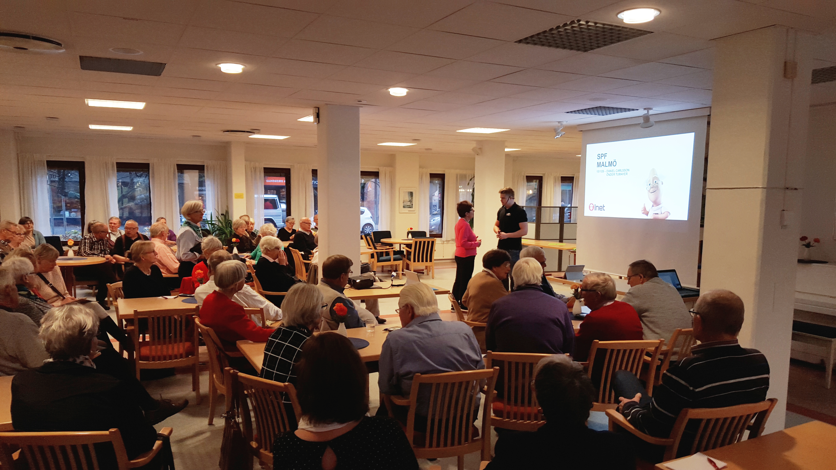
Inets seniorföreläsningar runt om i landet har gett ringar på vattnet. Gunvar Grevstig, ordförande för SPF Seniorerna Malmö, menar att det finns ett stort uppdämt behov av datorutbildningar för organisationens medlemmar och att Inets kunskapskampanj är ett nödvändigt initiativ som det behövs mer av.
– I de organisationer jag har jobbat i har det varken funnits information eller utbildningar inom datorkunskap för medlemmarna. Argumentet är ofta att pensionärer inte har någon dator så varför behövs då utbildning, men hos alla våra nya medlemmar finns absolut ett intresse och därför är det en glädje att kunna erbjuda den här sortens aktivitet, säger Gunvar Grevstig.
Inets tidigare föreläsningar har gjorts i samarbete med en annan seniorförening, Seniornet, vars syfte är att främja dator- och internetanvändning bland Sveriges äldre. Ett syfte de numera också delar med SPF Seniorerna i Malmö.
– Det är verkligen inspirerande att en så inflytelserik organisation som SPF Seniorerna prioriterar våra föreläsningar. Det känns som att vi är ganska ensamma inom det här området, men jag hoppas att fler ska förstå vikten av att alla seniorer behöver dator- och internetkunskaper, säger Peter Kumlin, försäljningschef hos Inet.
Föreläsningen hos SPF Seniorerna var den första för Inet i Malmö, mycket tyder på att fler följer.
– Vi har redan börjat prata om att ha återkommande föreläsningar. Platserna till föreläsningen tog slut redan efter en dag så vi fick säga nej till många intresserade. Att det finns intresse och behov är tydligt, säger Gunvar Grevstig.
Efter Malmö åker Inet tillbaka till Göteborg för att återigen föreläsa för Seniornet Göteborg-Mölndal 24:e november.
– Vi är otroligt glada att intresset för vår kunskapskampanj växer. Att både SPF Seniorerna i Malmö och sedan att Seniornet i Göteborg ber oss återkomma visar att det finns ett behov av våra föreläsningar, och att vi ligger på rätt nivå. Glädjen, entusiasmen och vetgirigheten vi upplever ute på plats är även det en stor inspiration för oss, säger Peter Kumlin, försäljningschef hos Inet.

För ytterligare information
Peter Kumlin, försäljningschef Inet, 0708-65 27 03, peter.kumlin@inet.se
Magnus Sjöbäck, presskontakt Inet, 0704-45 15 99, magnus.sjoback@inet.se
http://www.inet.se/

